1. Tạo 1 website đơn giản trên localhost
2. HTTP GET/response có điều kiện
1. Trình duyệt đang sử dụng phiên bản HTTP 1.1; Phiên bản HTTP server đang sử dụng Windows NT 10.0; win64; x64.
2. Địa chỉ IP của máy tính mình là 192.168.217.221; Địa chỉ IP của máy chủ là 192.168.217.78.
3. State code trả về từ server là 200.
4. 623 bytes.
5. Không.
6. Ở lần đầu tiên, server thật sử trả về nội dung của file HTML. Vì mã trạng thái nhận được là 200.
7. Có If-Modified-Since: Fri, 21 Mar 2025 07:02:04 GMT.
8. Mã trạng thái HTMP được server trả về lần thứ hai là 304. Cho thấy đây chỉ là một thông báo, không chứa nội dung HTML, trình duyệt sẽ lấy nội dung từ bộ nhớ cache cục bộ thay vì load lại từ server. Do đó, server không thật sự gửi về nội dung của file nữa.
9. Server gửi tới hai địa chỉ 192.168.217.78 và 10.204.2.32.
3. Truy cập các trang HTTP dài
10. 2 HTTP GET. Dòng “The bill of rights” được chứa trong gói tin phản hồi thứ nhất.
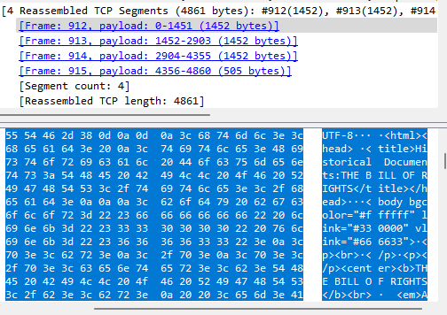
11. 4 TCP Segments
4. Chứng thực HTTP
12. Mã trạng thái ở HTTP GET đầu tiên là 401. Ý nghĩa là yêu cầu bị từ chối do chưa được xác minh hợp lệ.
13. Thêm trường dữ liệu Authorization.

